TỌA ĐÀM KỶ NIỆM 42 NĂM NGÀY NHÀ GIÁO VIỆT NAM
(20/11/1982 – 20/11/2024)
Hòa trong không khí hân hoan của cả nước tổ chức kỷ niệm 42 năm ngày Nhà giáo Việt Nam (20/11/1982-20/11/2024). Sáng ngày 20 tháng 11 năm 2024 trường THCS xã Pom Lót đã tổ chức toạ đàm kỷ niệm 42 năm Ngày Nhà giáo Việt Nam 20/11. Nhằm ôn lại những truyền thống vẻ vang, gửi tấm lòng tri ân, tôn vinh, tinh thần tôn sư trọng đạo đến các thầy, cô giáo.
Đến tham dự buổi tọa đàm, nhà trường vui mừng chào đón Đ/c: Nguyễn Quang Bắc - Bí Thư Đảng Ủy; CT-HĐND xã Pom Lót; Đ/c: Nguyễn Thị Hoài - PCT-UBND xã Sam Mứn; các đại biểu Tiểu Đoàn I; Ca Kho 65. Về phía nhà trường có nhà giáo: Trần Thị Bích Nga – Bí Thư Chi Bộ; Hiệu trưởng nhà trường; Thầy giáo: Trần Anh Tuấn – CT-Công Đoàn; Phó hiệu trưởng nhà trường. Các đồng chí Trưởng ban đại diện Hôi cha mẹ học sinh nhà trường; các bậc phụ huynh trong ban đại diện cha mẹ học sinh của 17 lớp trong nhà trường. Đặc biệt là sự có mặt của các thầy giáo, cô giáo, cán bộ nhân viên và hơn 600 học sinh trong toàn trường.
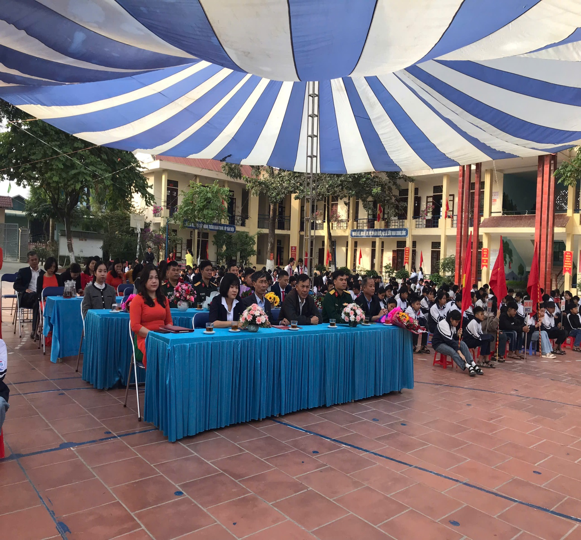
Chương trình bắt đầu với các tiết mục văn nghệ chào mừng do các thầy cô giáo và học sinh trong trường thể hiện. Những bài ca lắng đọng ca ngợi công ơn người thầy, những bài nhảy sôi động mang đến không khí vui tươi hào hứng đã giúp chương trình trở lên ấm áp giữa cái se lạnh đầu đông.
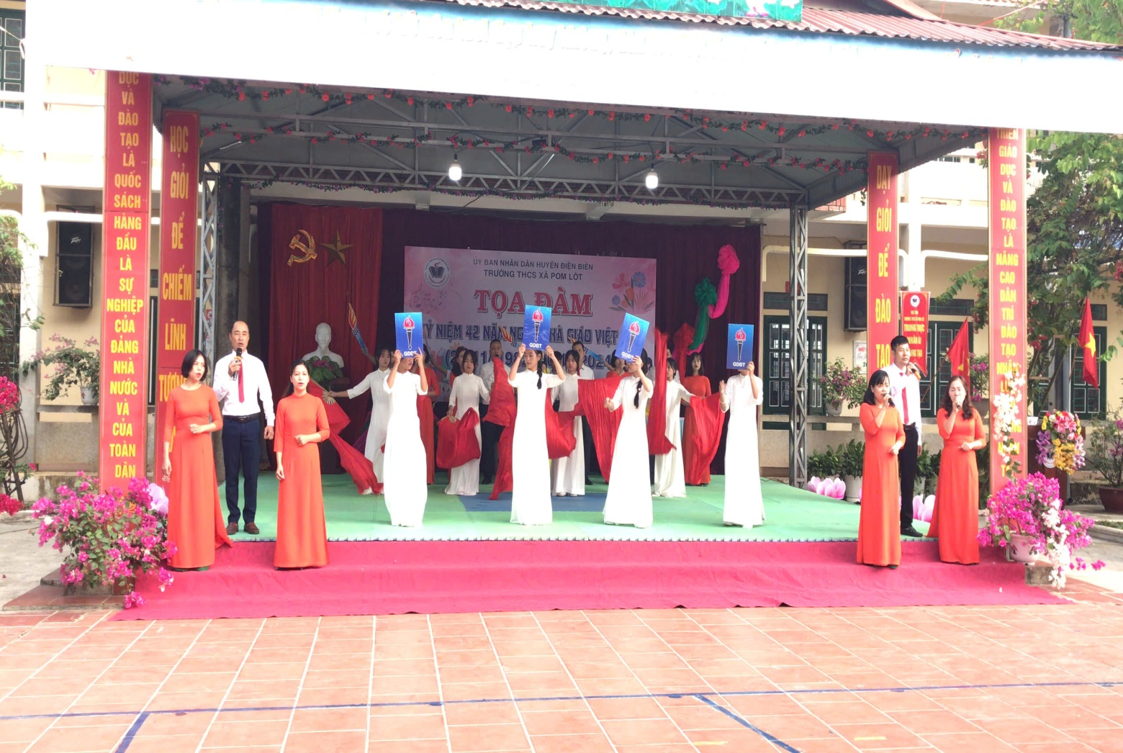
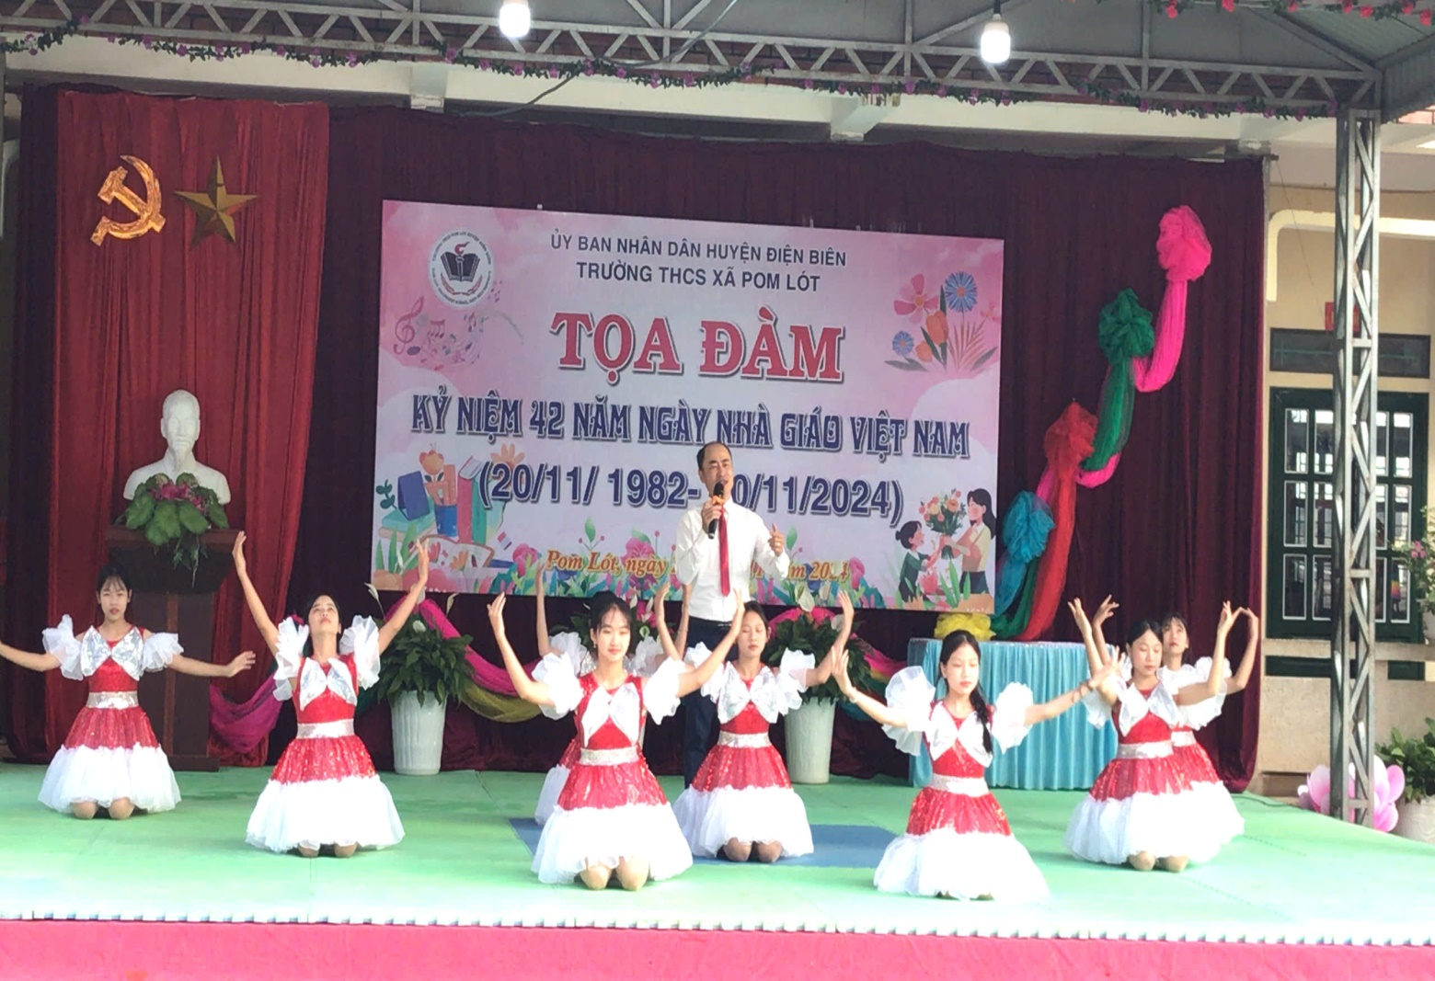
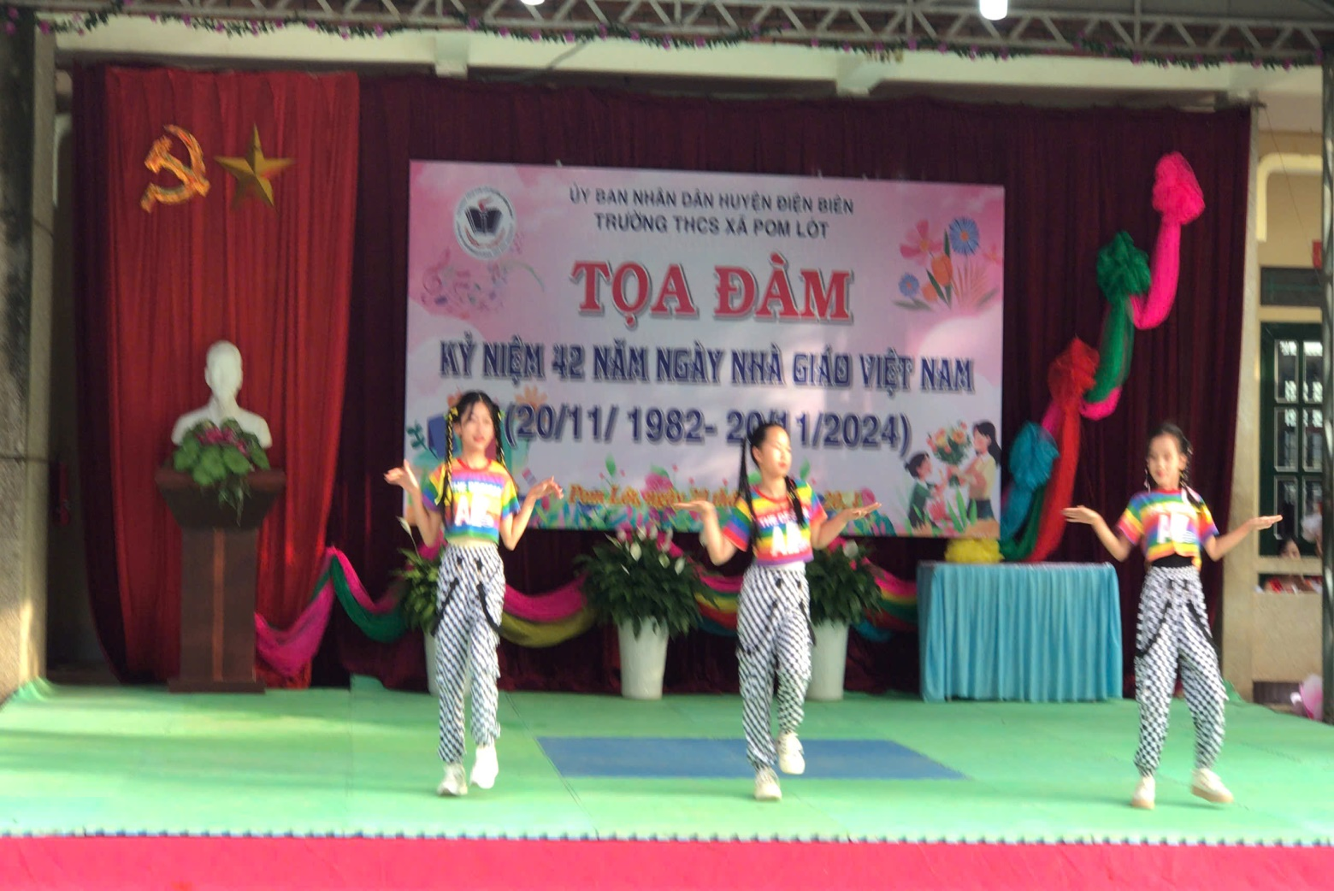
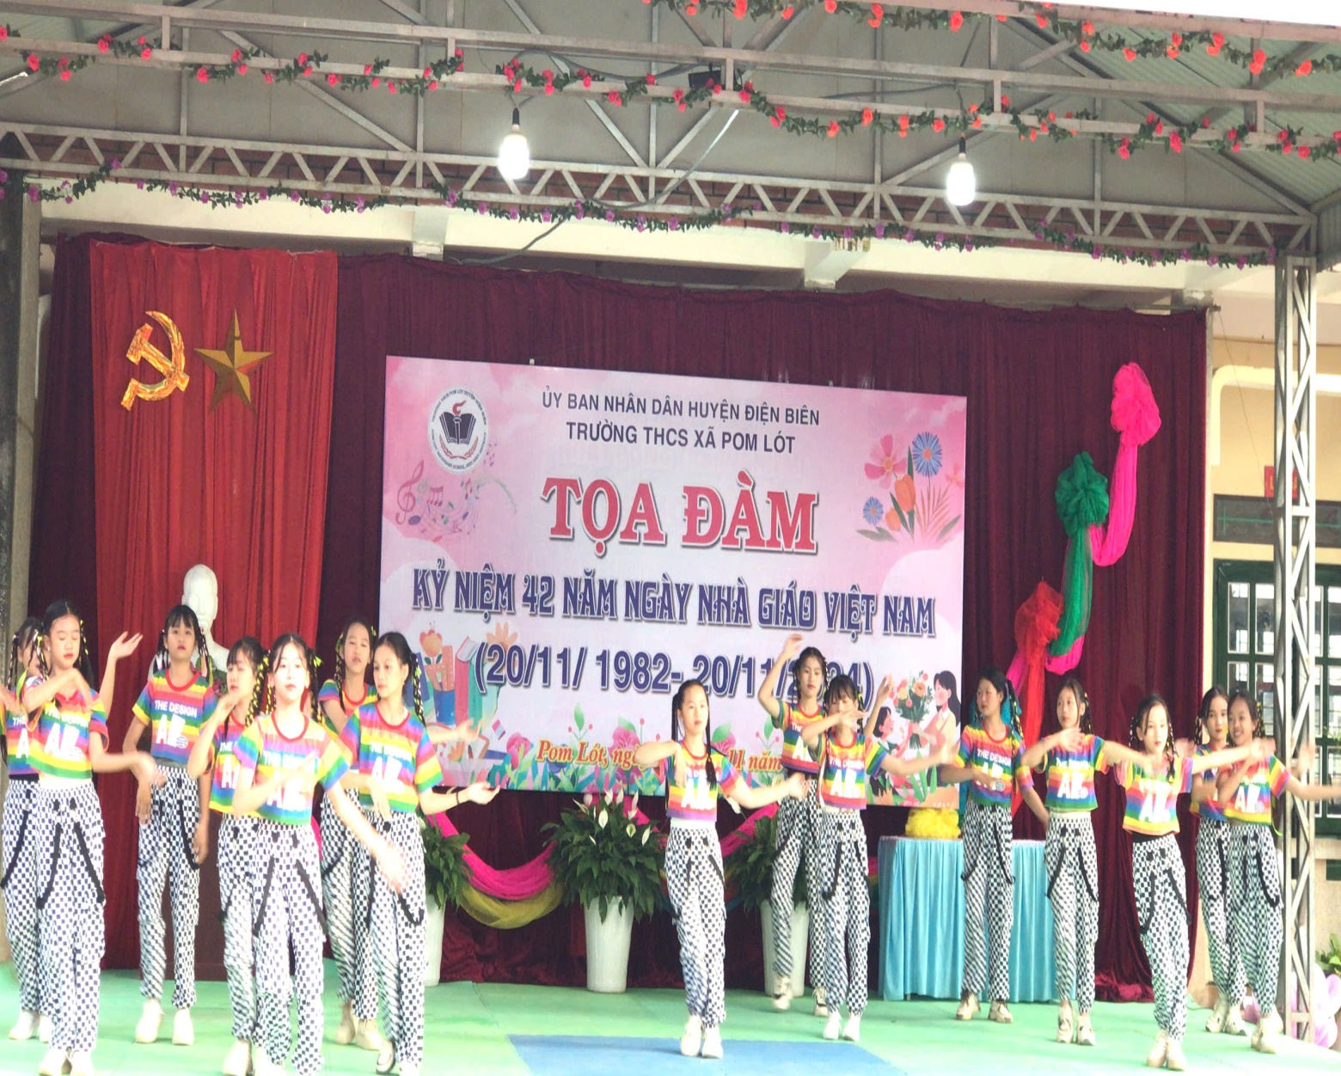
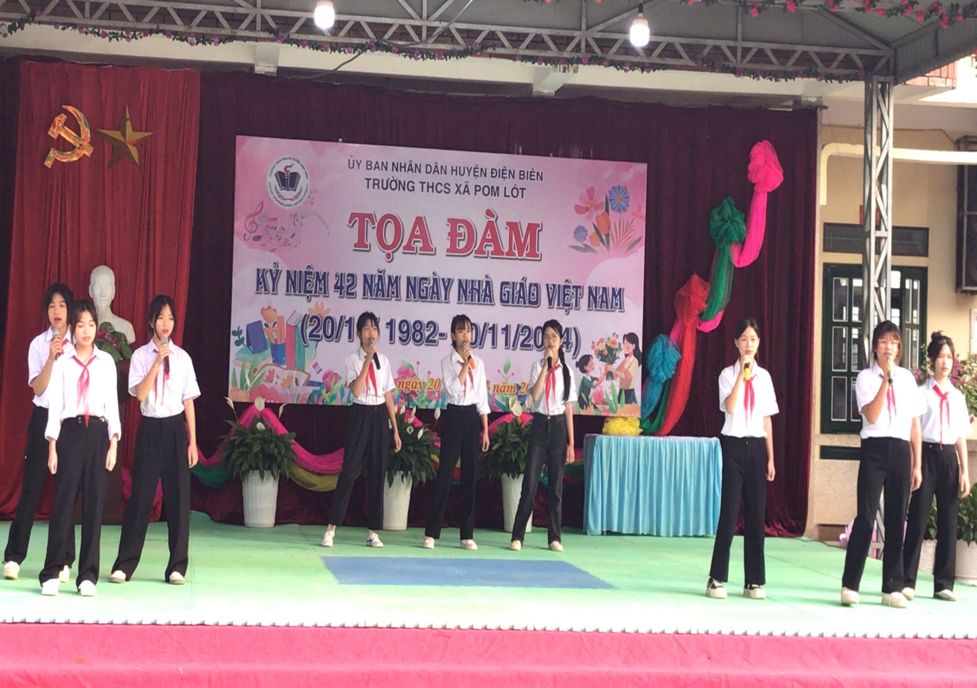
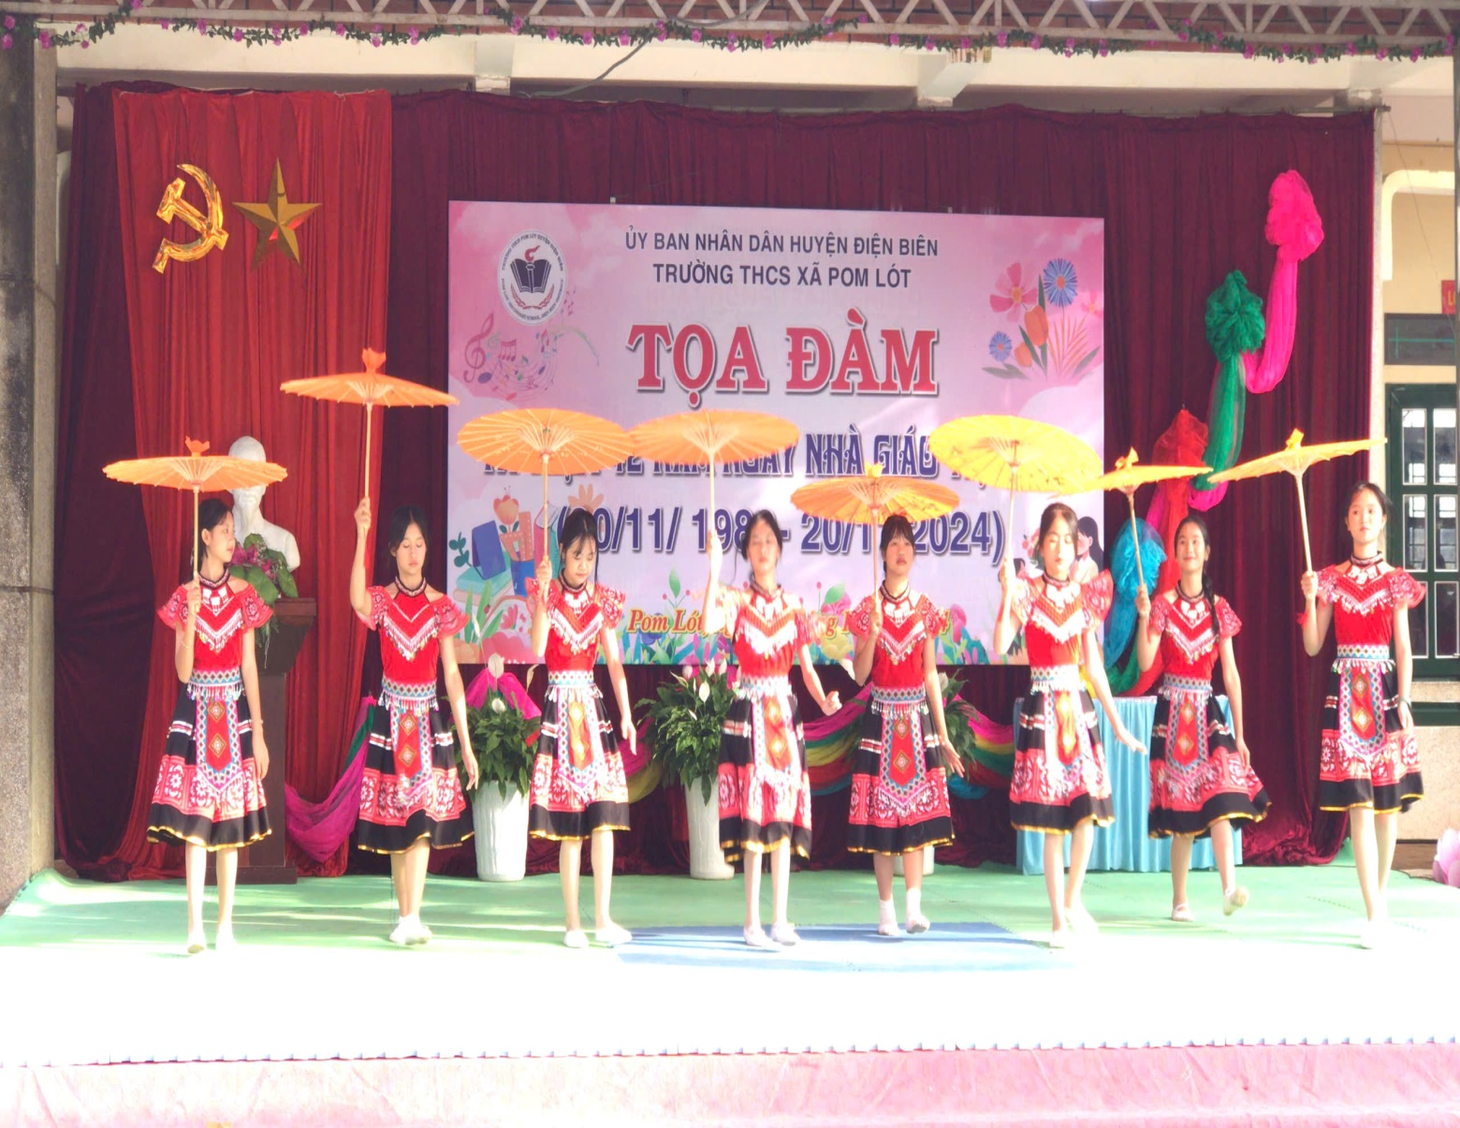
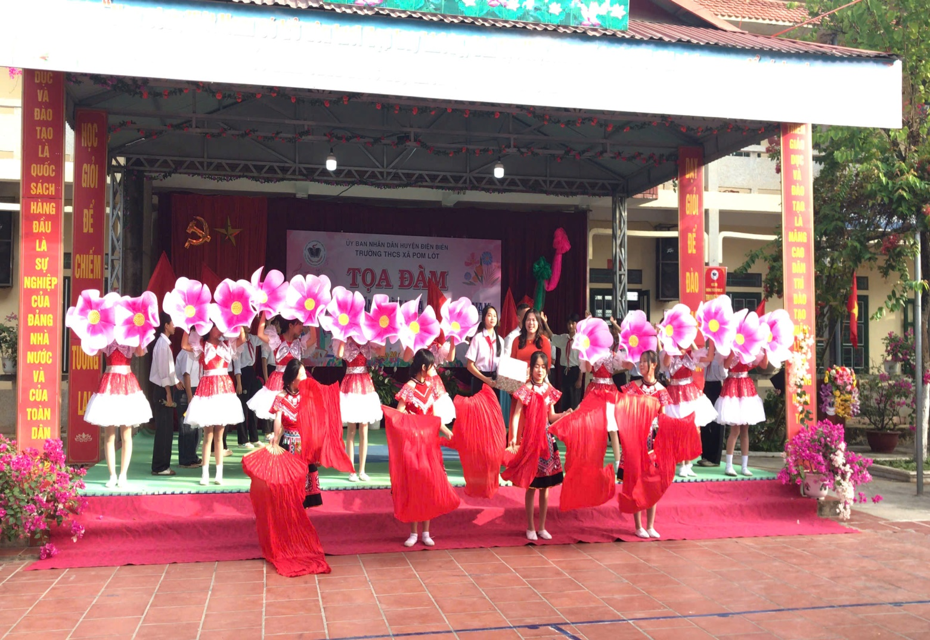
Nhà giáo: Trần Thị Bích Nga – Bí Thư Chi Bộ; Hiệu trưởng nhà trường. Đọc bài diễn văn ôn lại truyền thống "tôn sư trọng đạo" và tôn vinh những đóng góp to lớn của các thầy cô giáo trong sự nghiệp trồng người.
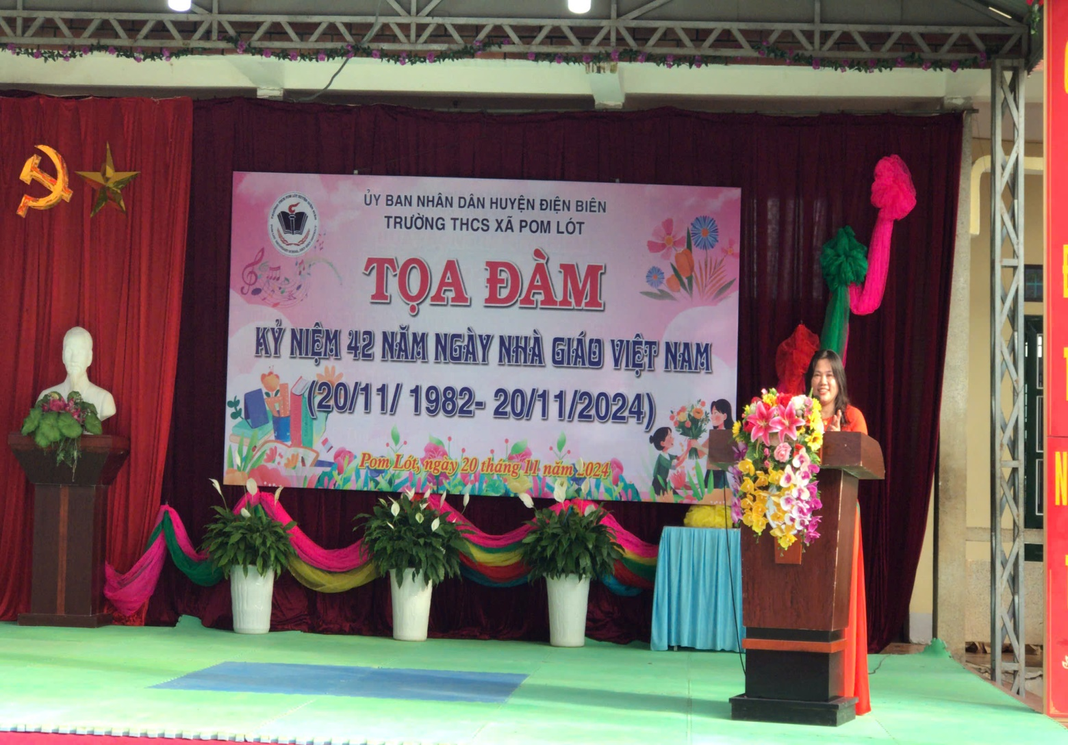
Em Đinh Thị Thanh Tú – Học sinh lớp 8C3, đại diện cho hơn 600 học sinh nhà trường phát biểu; tri ân các thầy, cô giáo và lao động trong nhà trường.
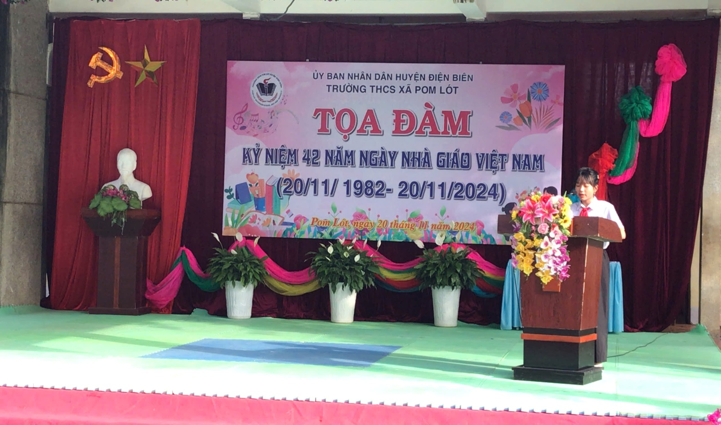
Đ/c Vi Thị Thùy Biên – PCT. Công đoàn nhà trường, đọc các quyết định khen thưởng của Ban Chấp Hành Tổng Liên Đoàn Lao Động Việt Nam; Bộ trưởng BGD-ĐT; Phòng GD-ĐT huyện Điện Biên; Hiệu trưởng trường THCS xã Pom Lót; cho Công đoàn nhà trường; cho nhà giáo Trần Thị Bích Nga – Bí thư chi bộ; Hiệu trưởng nhà trường; các học sinh giỏi các môn văn hóa lớp 9 cấp huyện và các thầy cô có thành tích ôn luyện HSG; các giải thể thao của HKPĐ cấp trường…
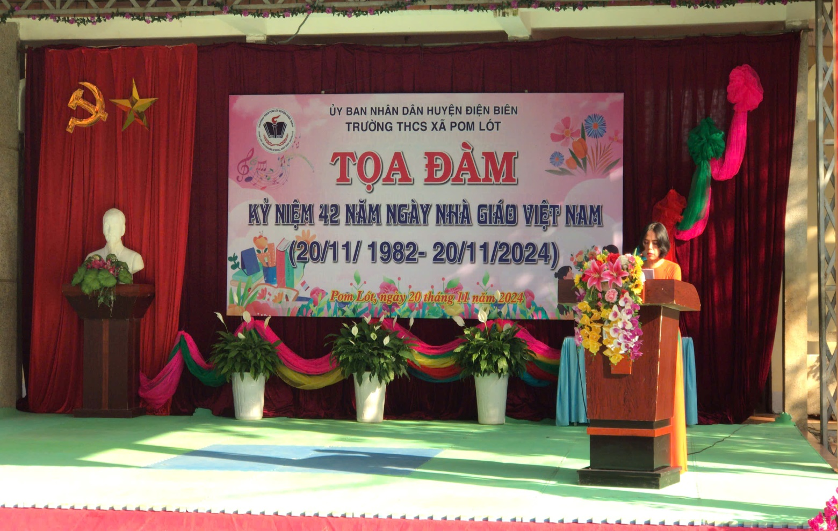
Đ/c: Nguyễn Quang Bắc - Bí Thư Đảng Ủy; CT-HĐND xã Pom Lót; Trao bằng khen của Ban Chấp Hành Tổng Liên Đoàn Lao Động Việt Nam; Cho Công đoàn cơ sở trường THCS xã Pom Lót “Đã có thành tích xuất sắc trong phong trào thi đua lao động giỏi và xây dựng tổ chức Công đoàn vững mạnh năm học 2023-2024”
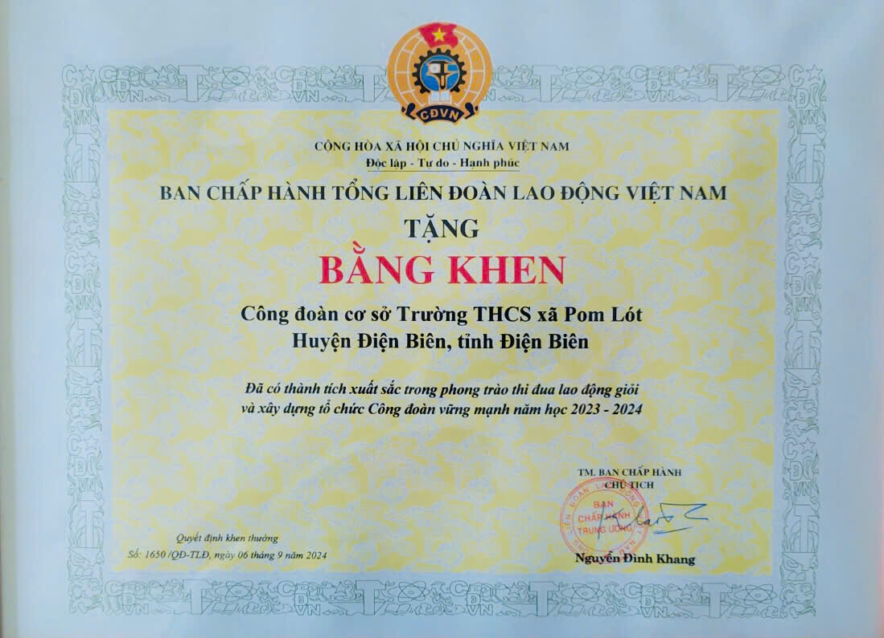
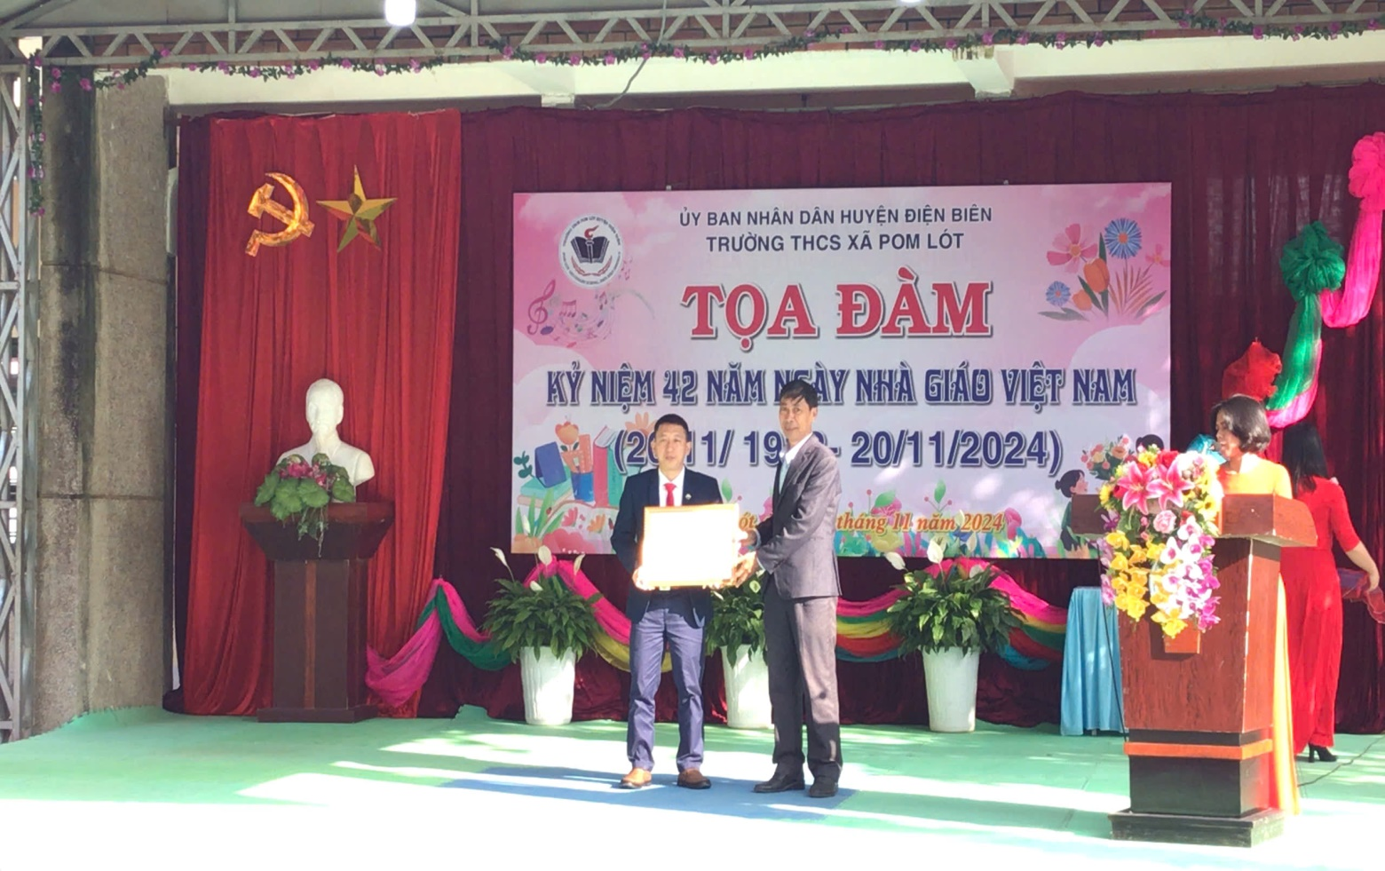
Đ/c: Nguyễn Thị Hoài - PCT-UBND xã Sam Mứn; Trao bằng khen của Bộ trưởng BGD-ĐT cho nhà giáo Trần Thị Bích Nga – Bí thư chi bộ; Hiệu trưởng nhà trường; Đã có thành tích tiêu biểu, xuất sắc trong phong trào thi đua “Đổi mới, sáng tạo trong quản lý, giảng dạy và học tập’’ năm học 2023-2024.
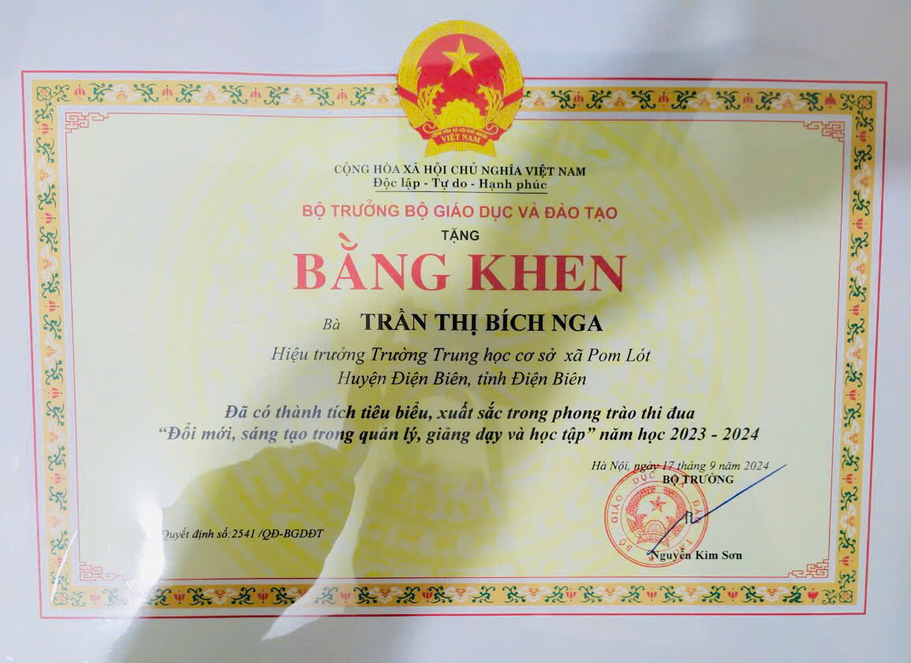
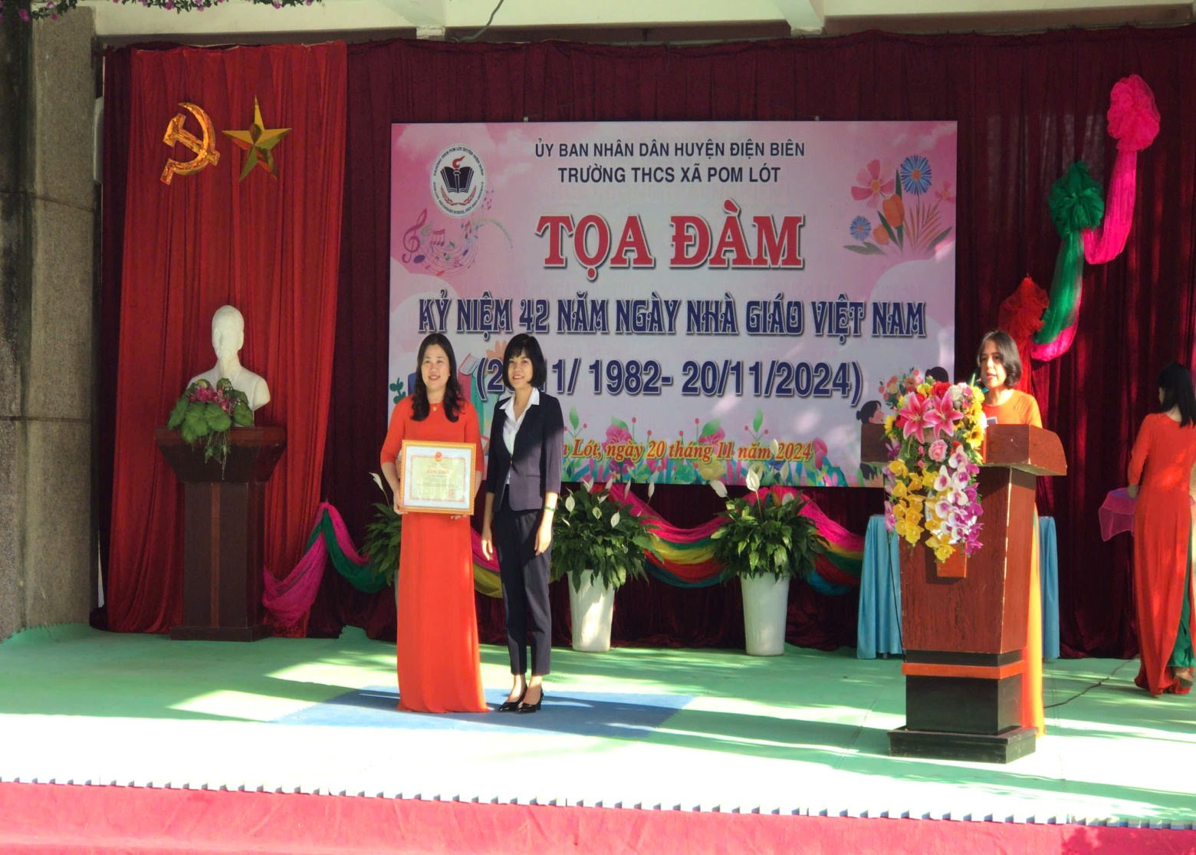
Nhà giáo: Trần Thị Bích Nga – Bí Thư Chi Bộ; Hiệu trưởng nhà trường; cùng thầy giáo Trần Anh Tuấn – CT-Công Đoàn; Phó hiệu trưởng nhà trường. Trao thưởng cho HSG các môn văn hóa lớp 9 cấp huyện.
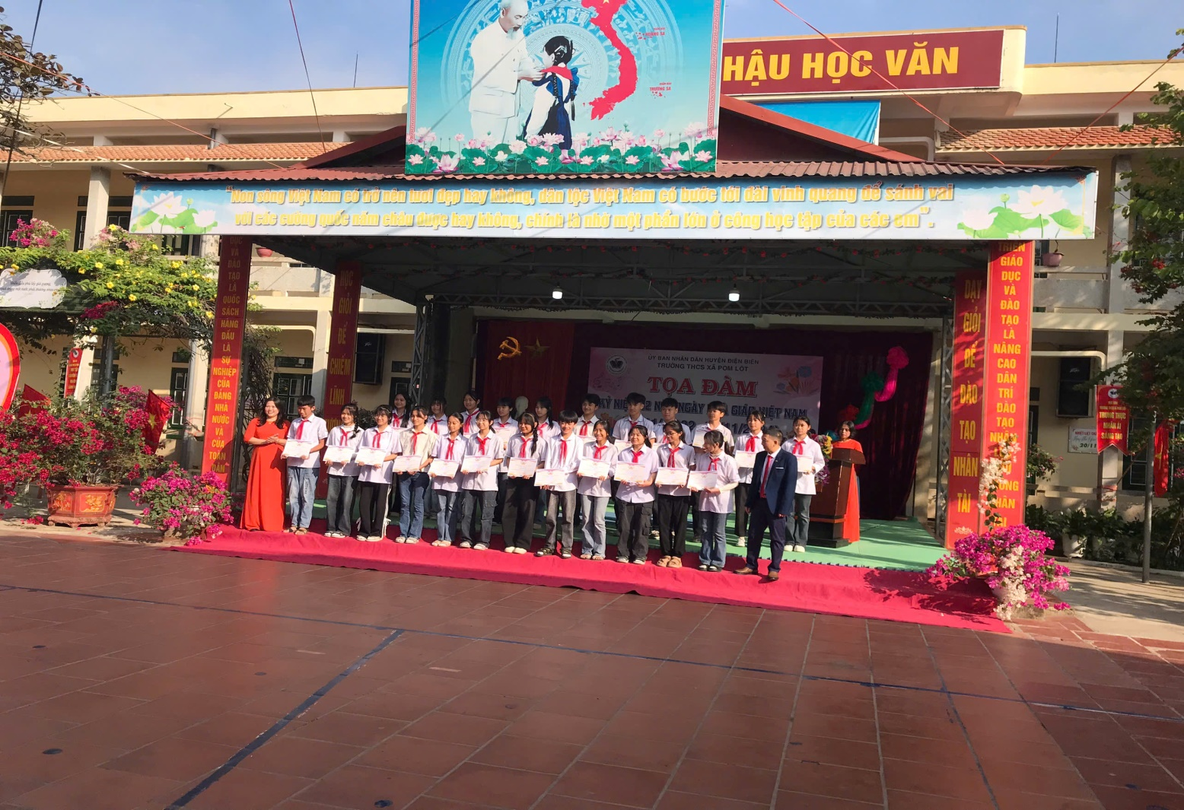
Nhà giáo: Trần Thị Bích Nga – Bí Thư Chi Bộ; Hiệu trưởng nhà trường; Trao thưởng cho các cô giáo có thành tích ôn luyện HSG các môn văn hóa lớp 9 cấp huyện.
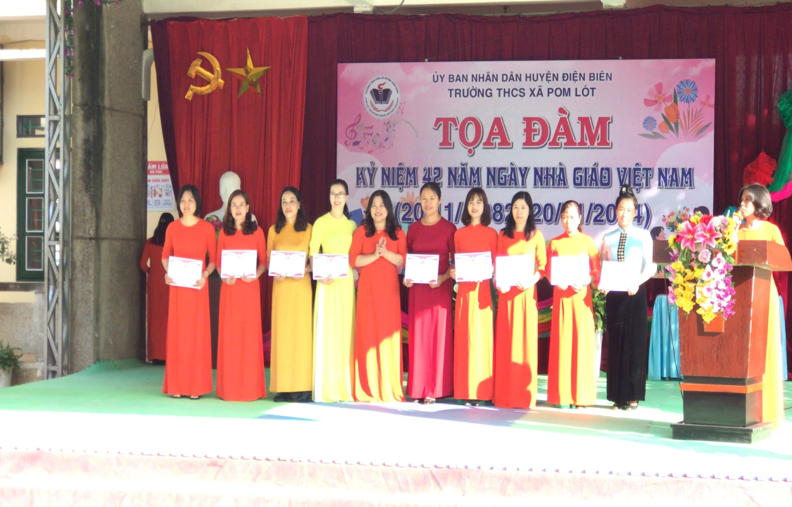
Bác Hoàng Quang Long; Bác Nguyễn Văn Bẩy; đại diện hội phụ huynh nhà trường, trao huy chương và tiên thưởng cho đội bóng rổ, bóng chuyền Nam, Nữ đạt giải trong HKPĐ cấp trường
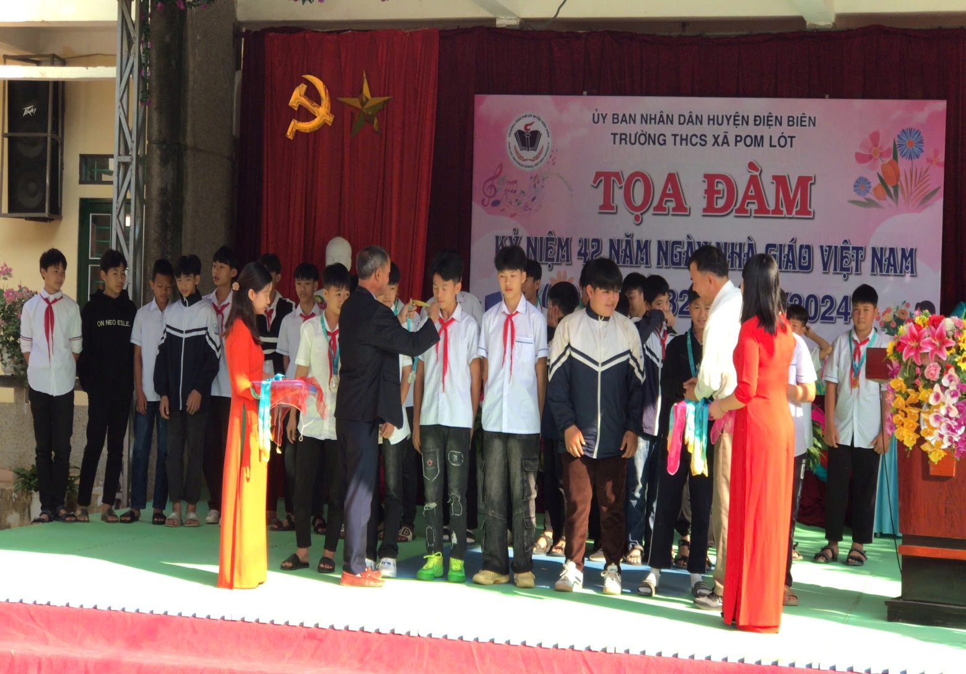
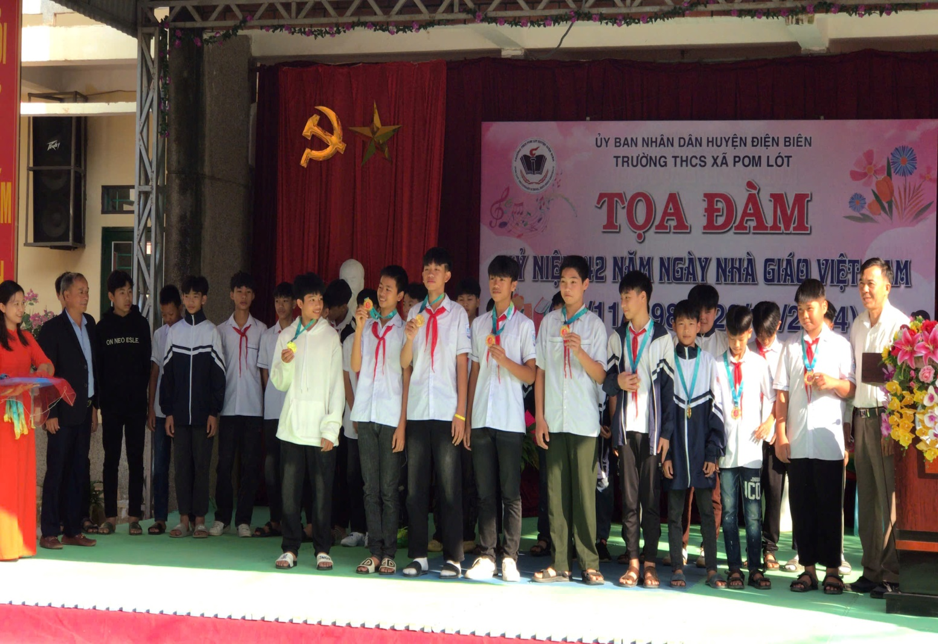
Đ/c: Nguyễn Quang Bắc - Bí Thư Đảng Ủy; CT-HĐND xã Pom Lót. Phát biểu động viên thầy cô giáo.
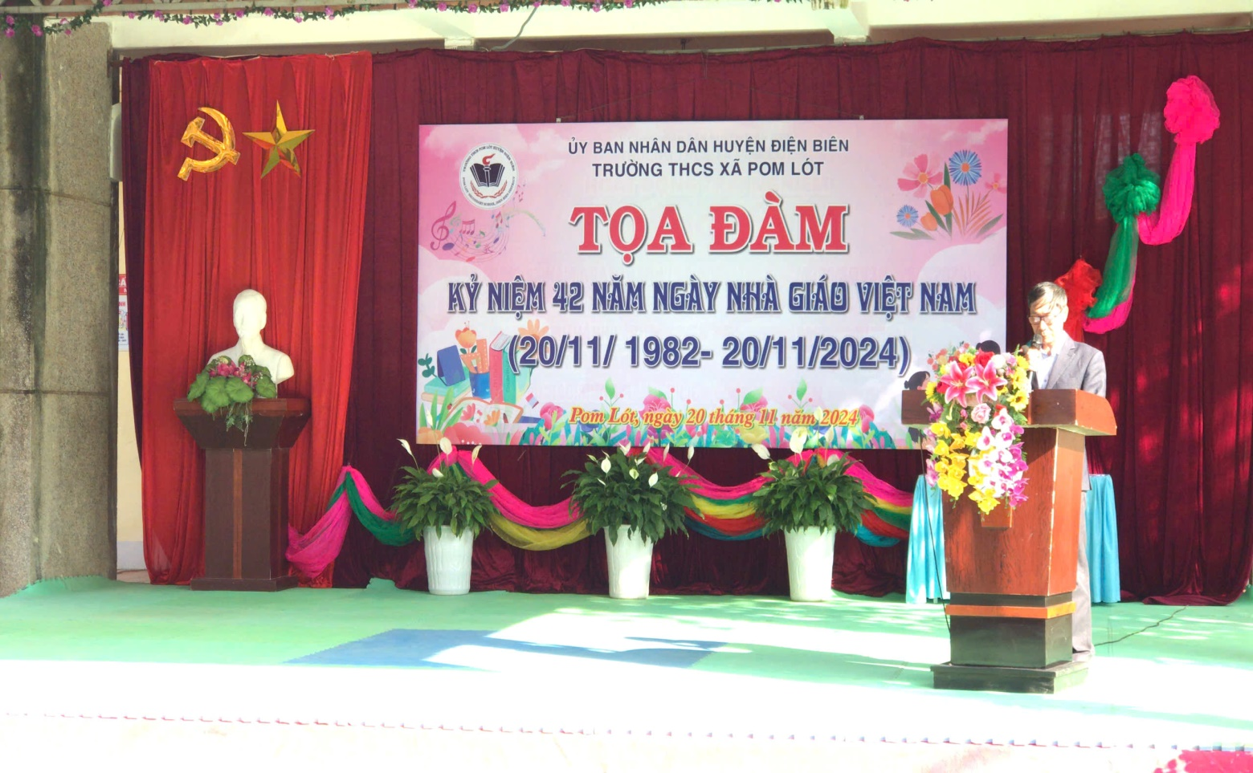
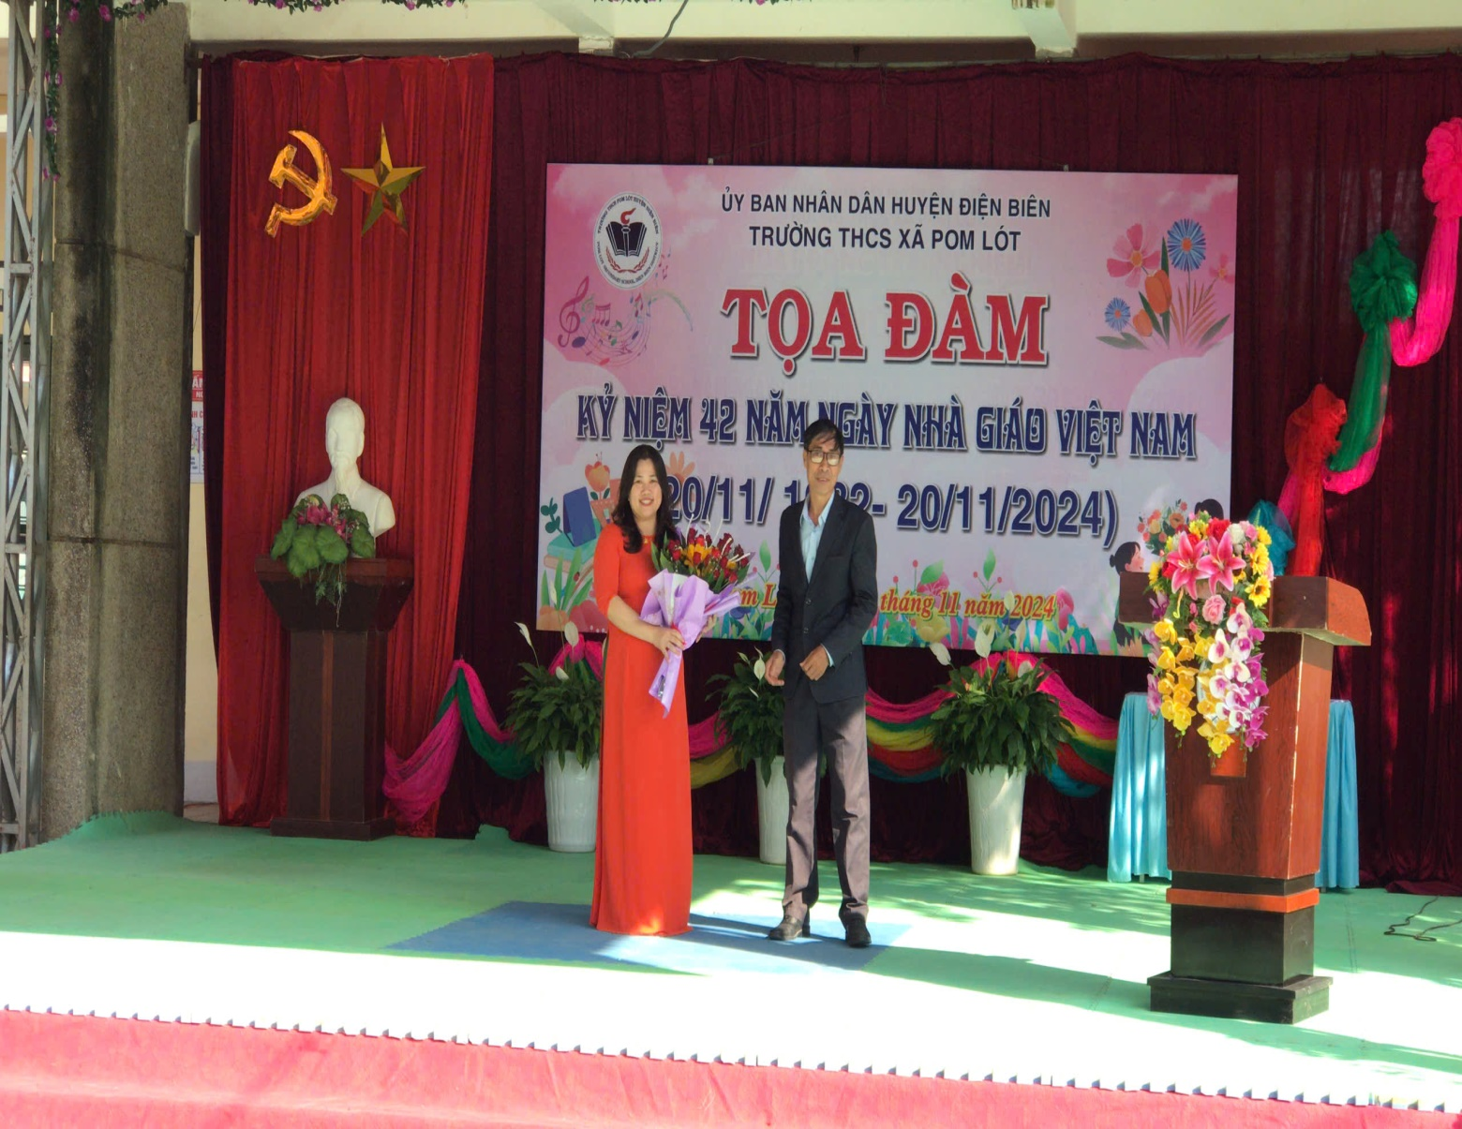
Các vị đại biểu tặng hoa tri ân các thầy, cô giáo và người lao động trong nhà trường.
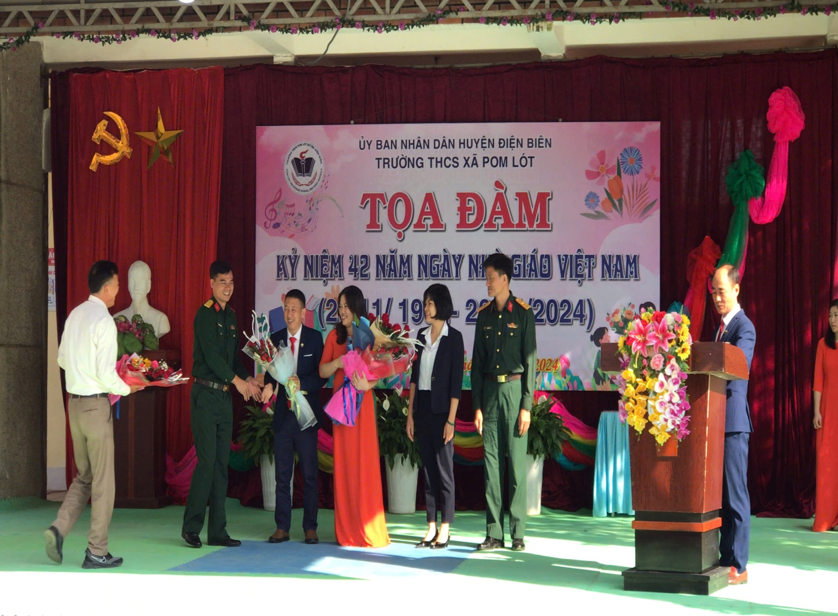
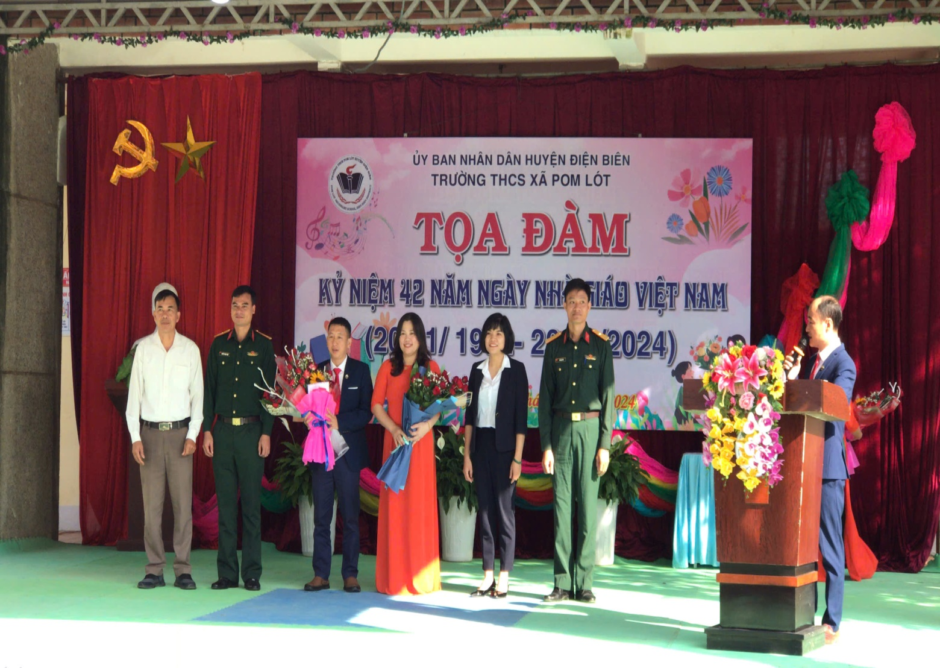
Các vị đại biểu cùng các thầy, cô giáo và người lao động trong nhà trường chụp ảnh lưu niệm.
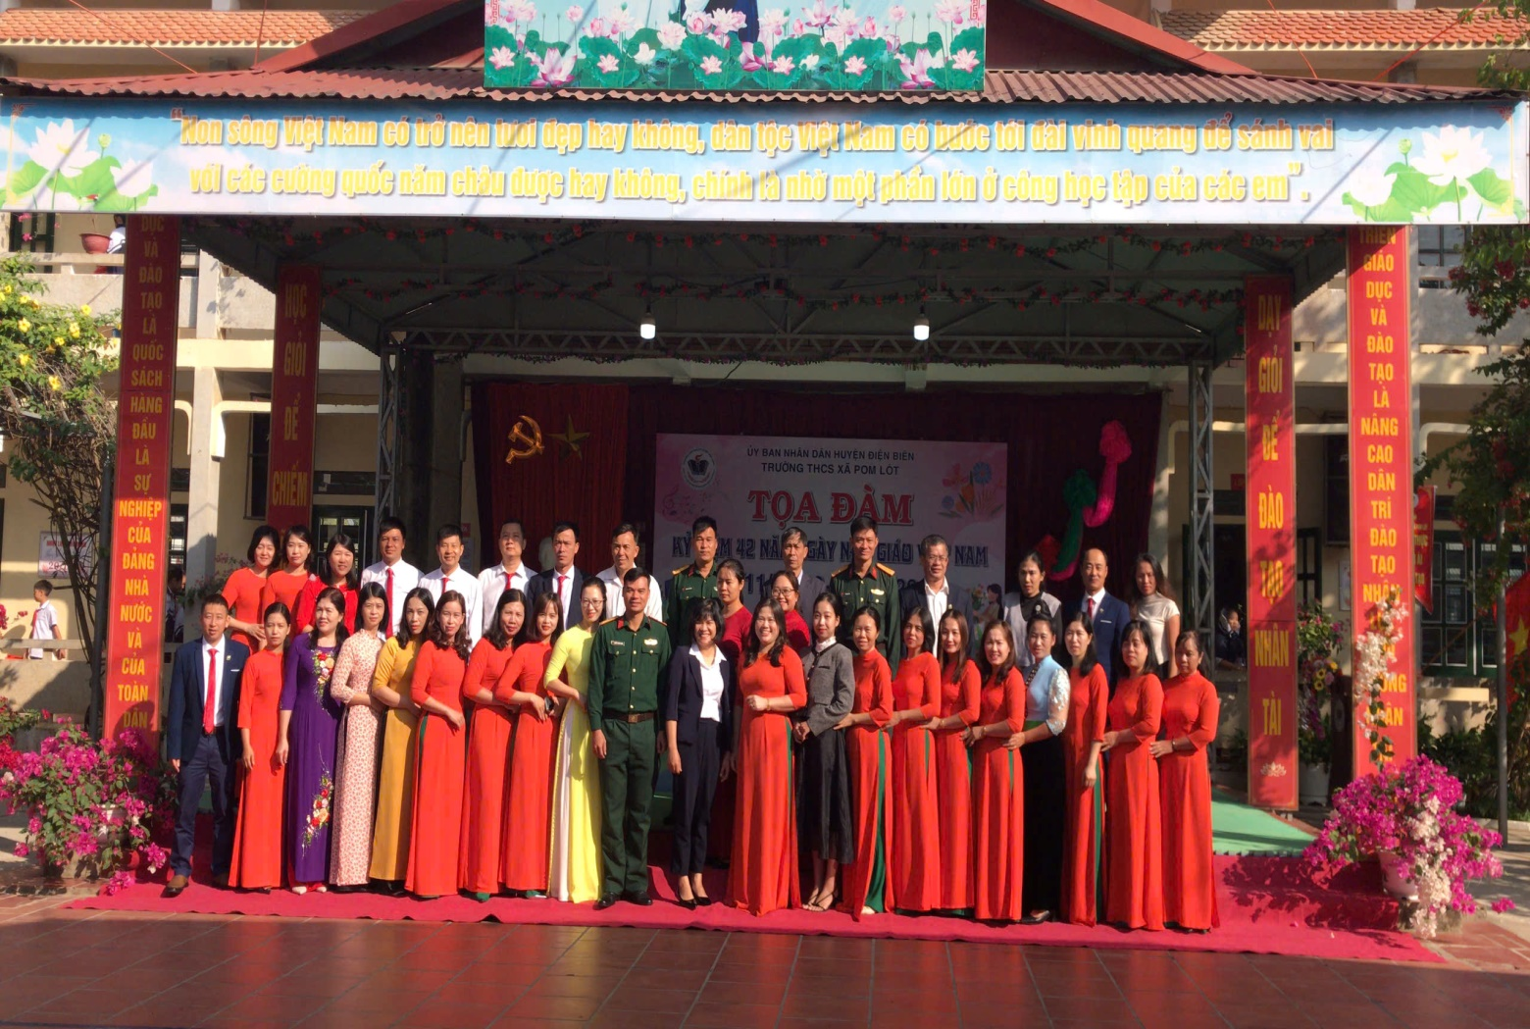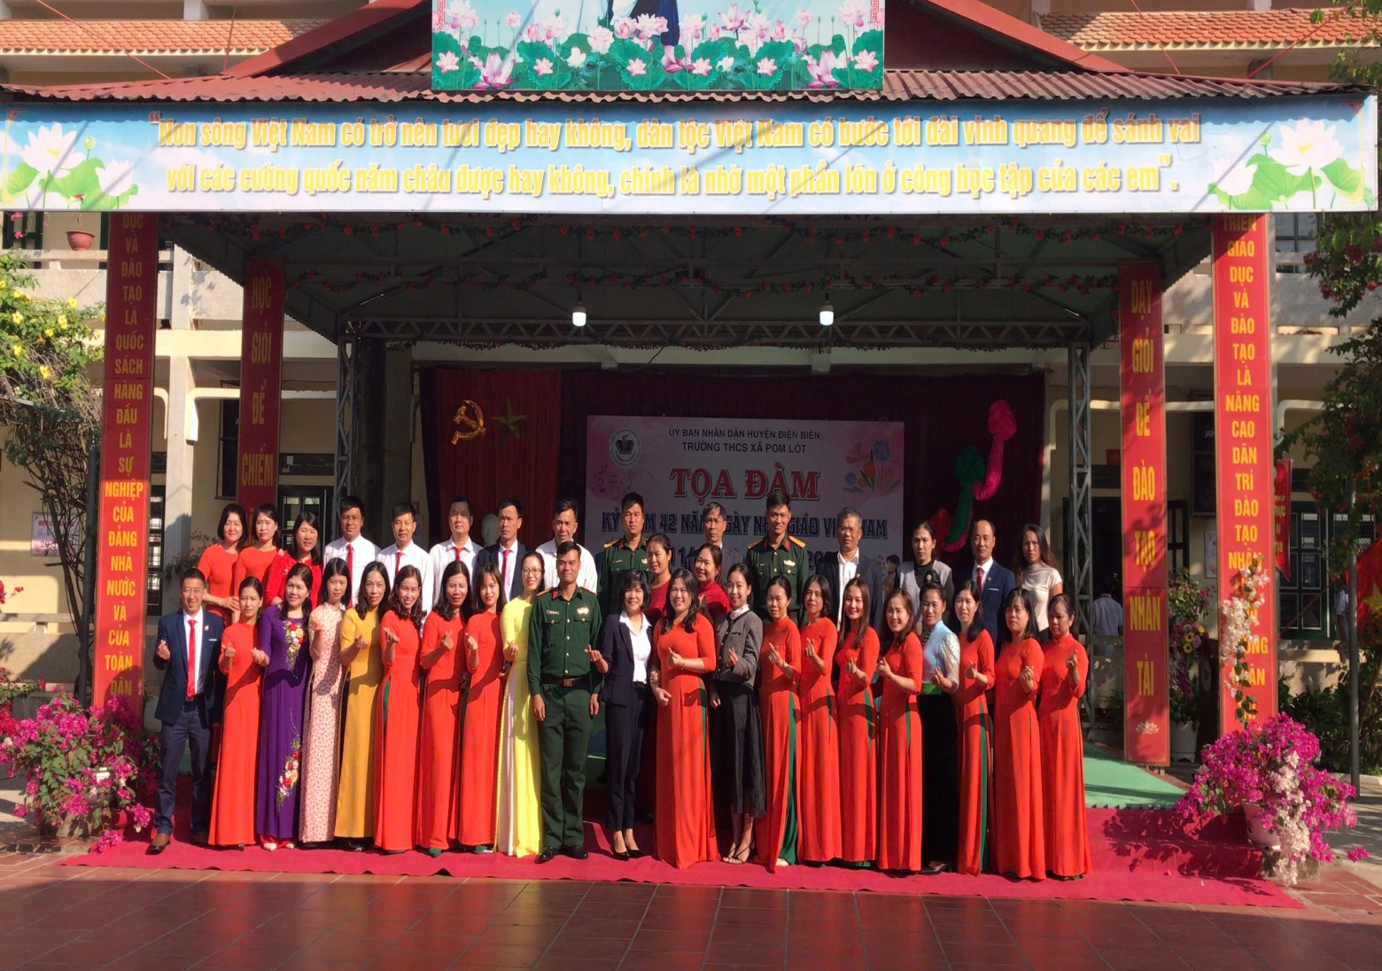Một số hoạt động khác
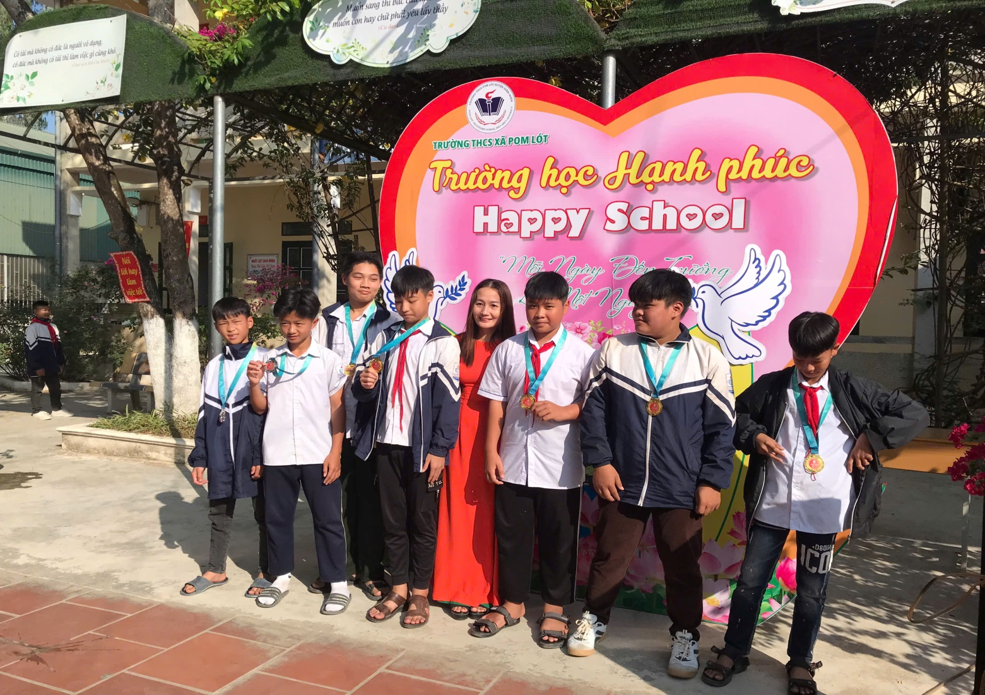
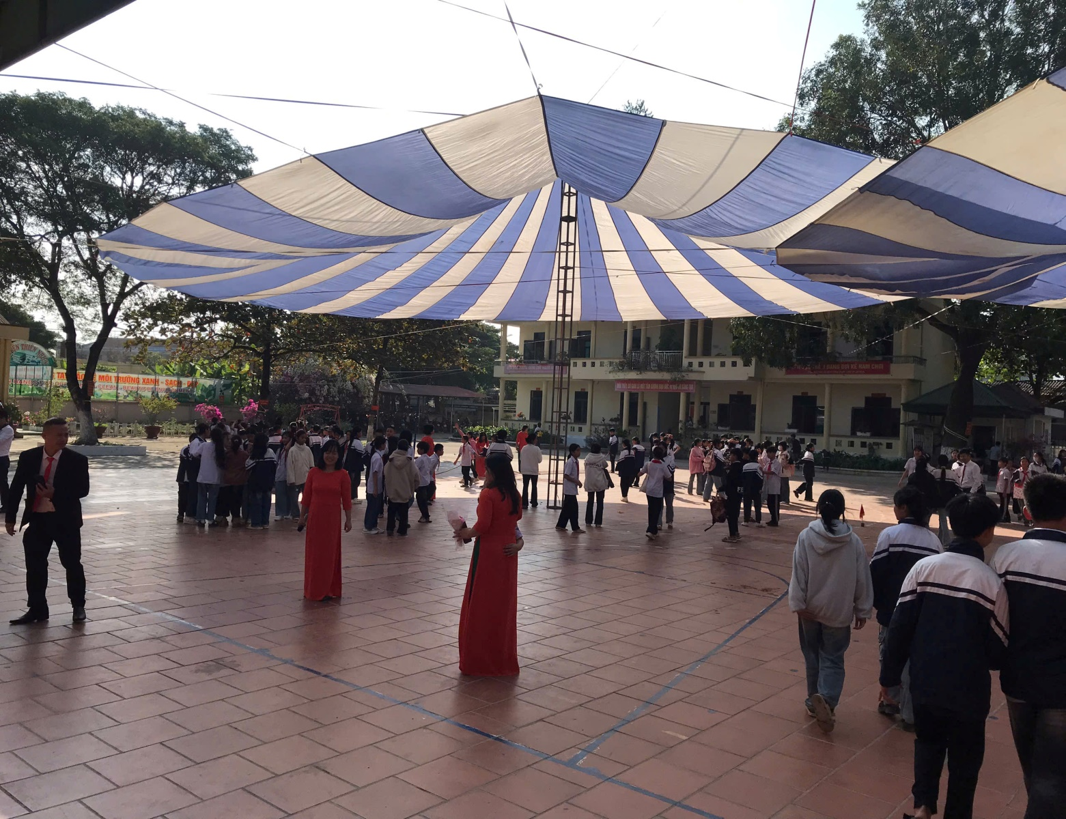
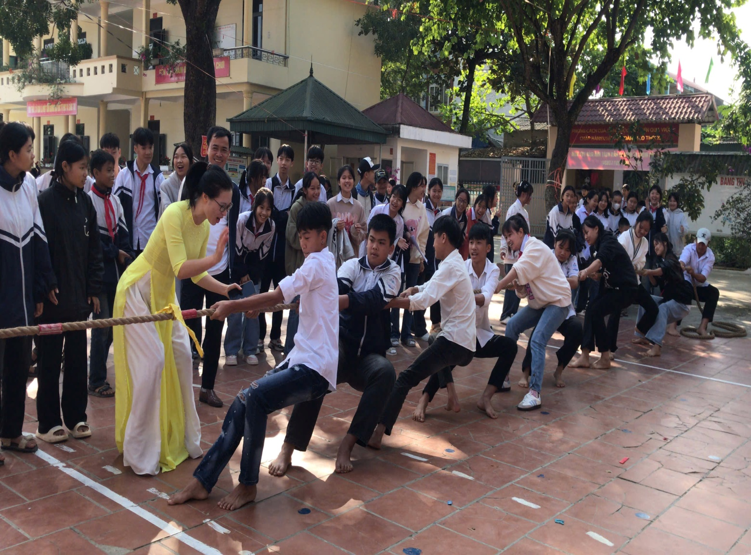
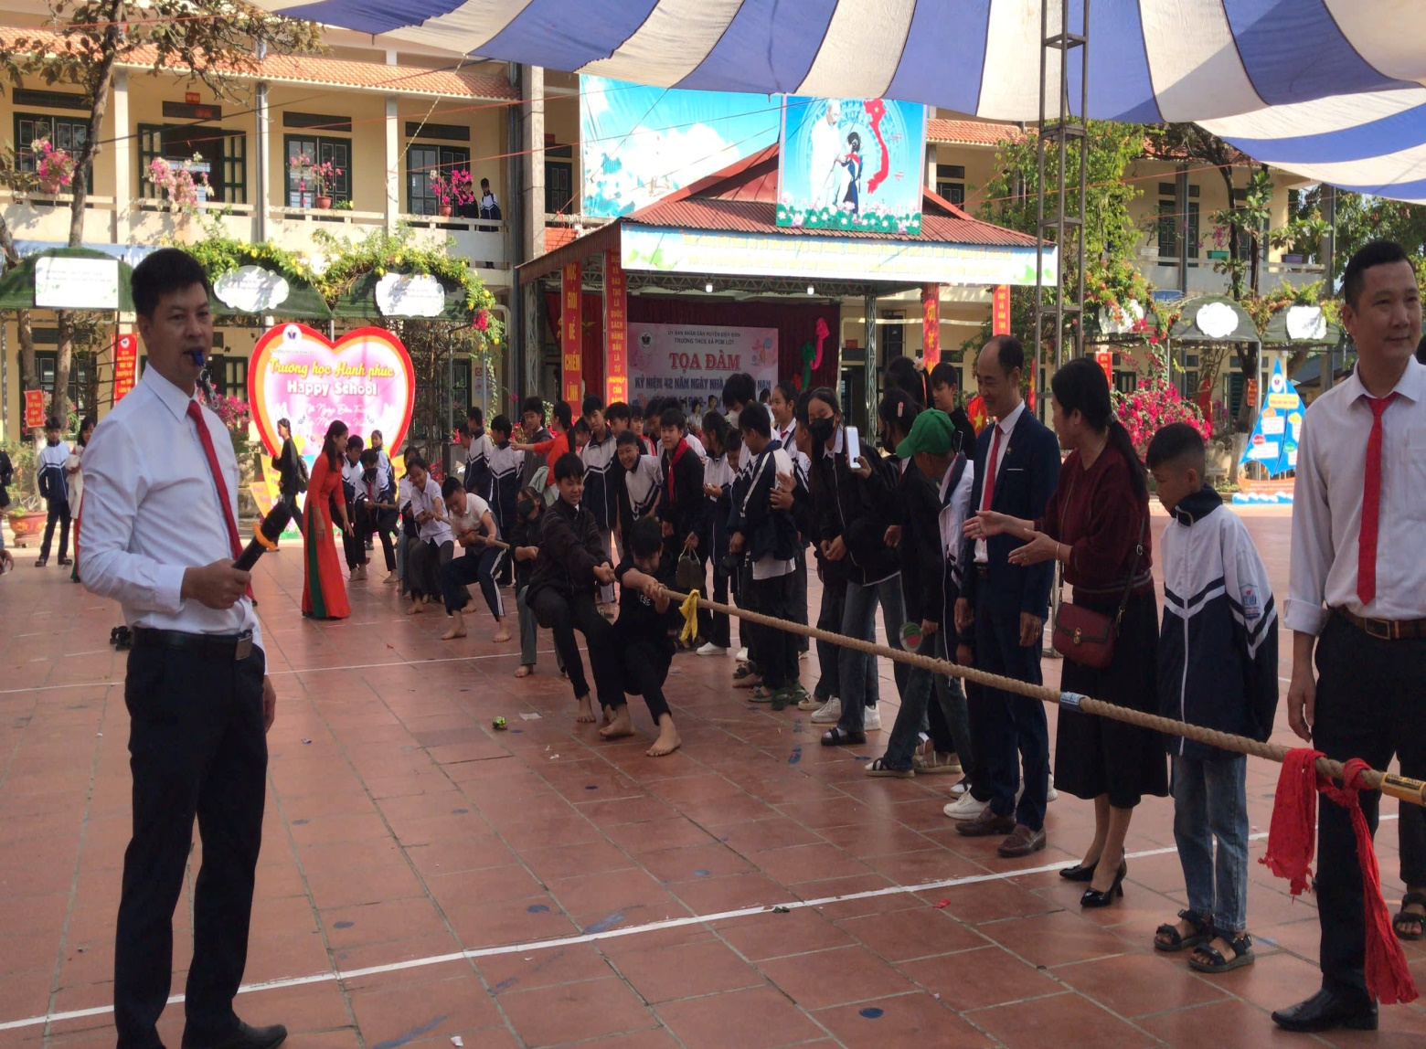
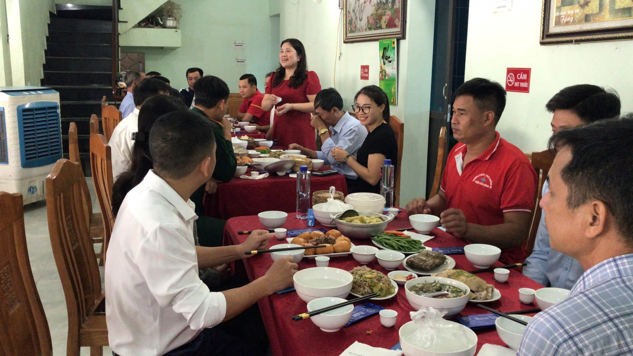
Chương trình tọa đàm kỷ niệm 42 năm ngày Nhà giáo Việt Nam 20/11 đã kết thúc tốt đẹp. Đọng lại trong tâm trí mỗi đại biểu đến dự là sự ấm áp; đọng lại trong tâm trí phụ huynh là niềm biết ơn và tin tưởng vào sự tâm huyết của người thầy. Để xứng đáng với niềm tin yêu đó, mỗi thầy cô giáo chúng ta hãy tiếp tục kế thừa và phát huy hơn nữa truyền thống vẻ vang của Nghề dạy học – một Nghề cao quý nhất trong những Nghề cao quý, xứng đáng là người “Kỹ sư tâm hồn”, vững vàng chở những chuyến đò đưa học trò trường THCS xã Pom Lót đi đến những bến bờ tri thức thành công./.

